**Лабораторна робота №1**

**Тема:** Реєстрація на Github та створення репозиторію

**Мета:** Отримати навички створення профілю на Github та створення власних репозиторіїв

**Обладнання**: Персональний комп'ютер. Текстовий редактор Sublime Text 3 або Notepad++. Web-браузер Chrome, Firefox, Opera

**Хід роботи**

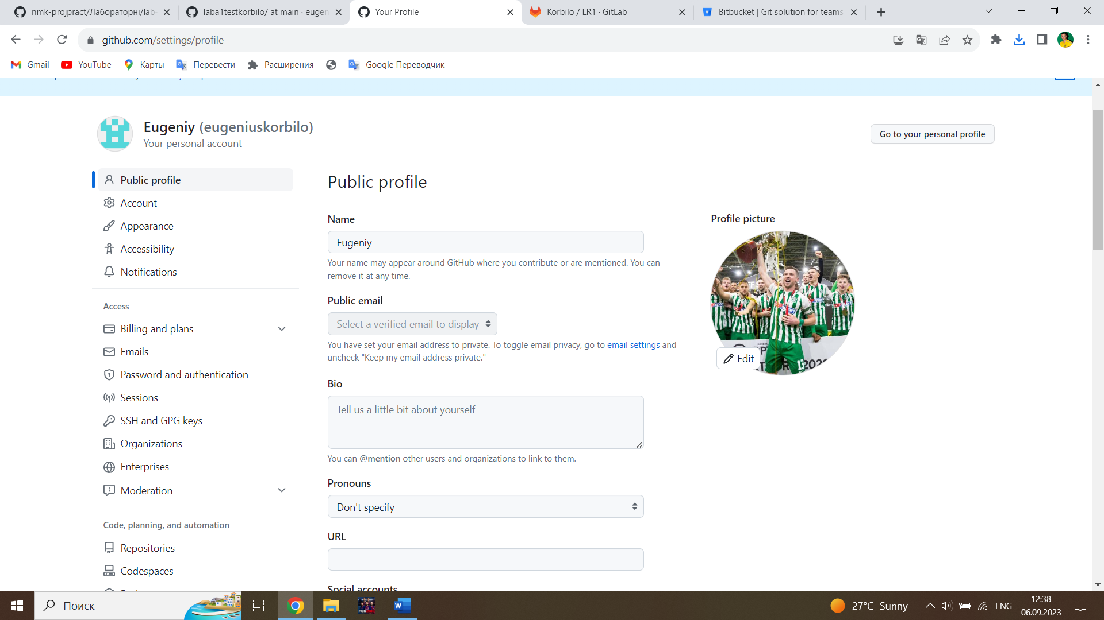

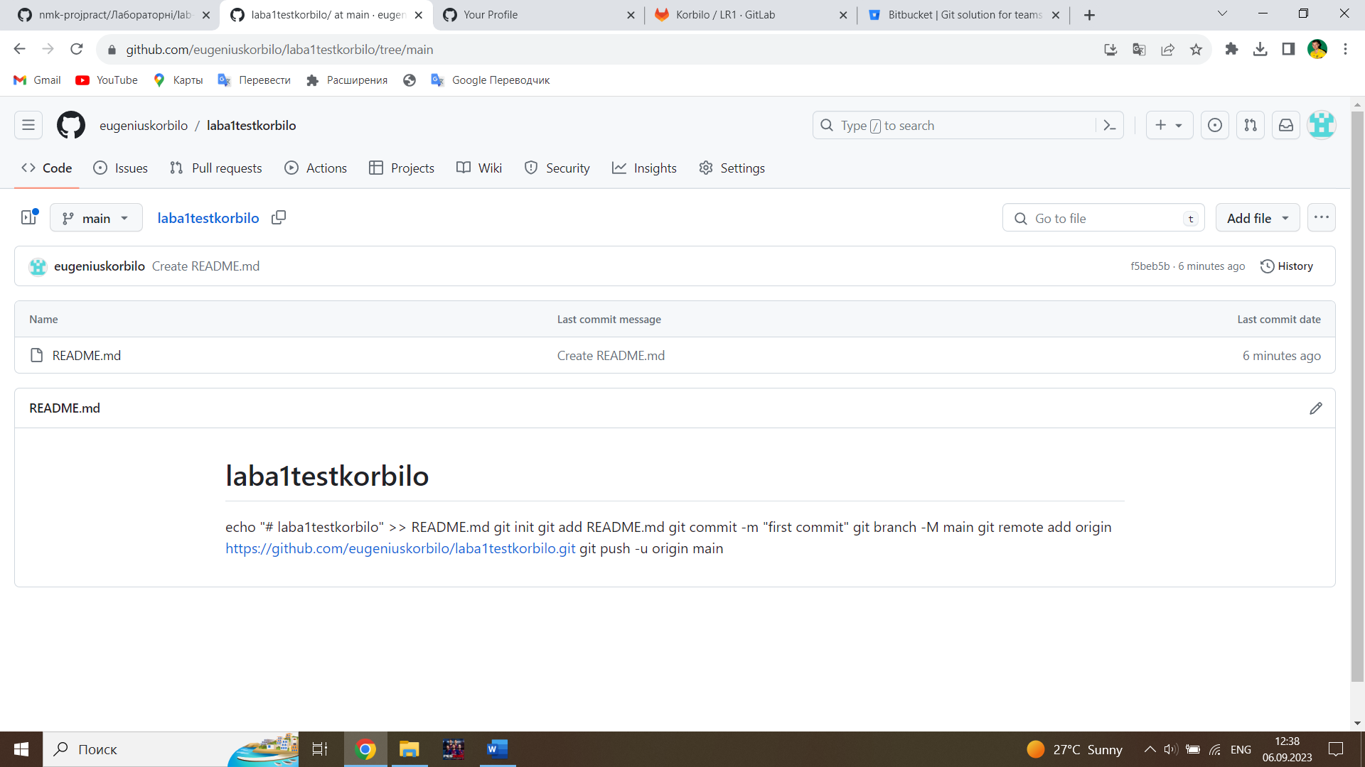

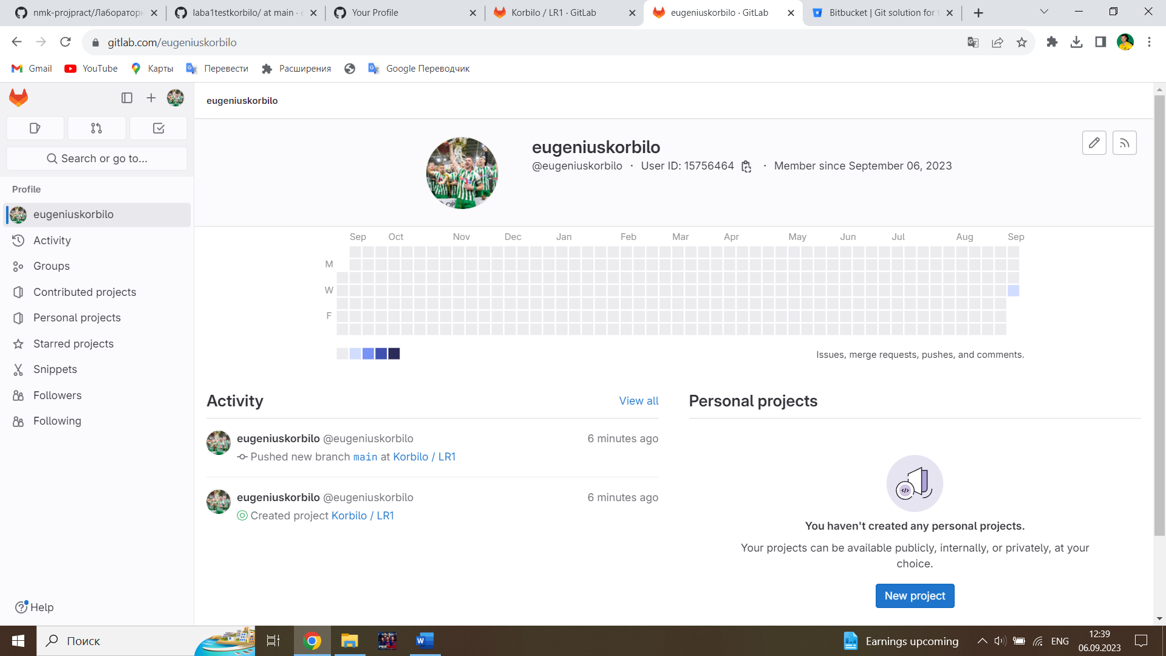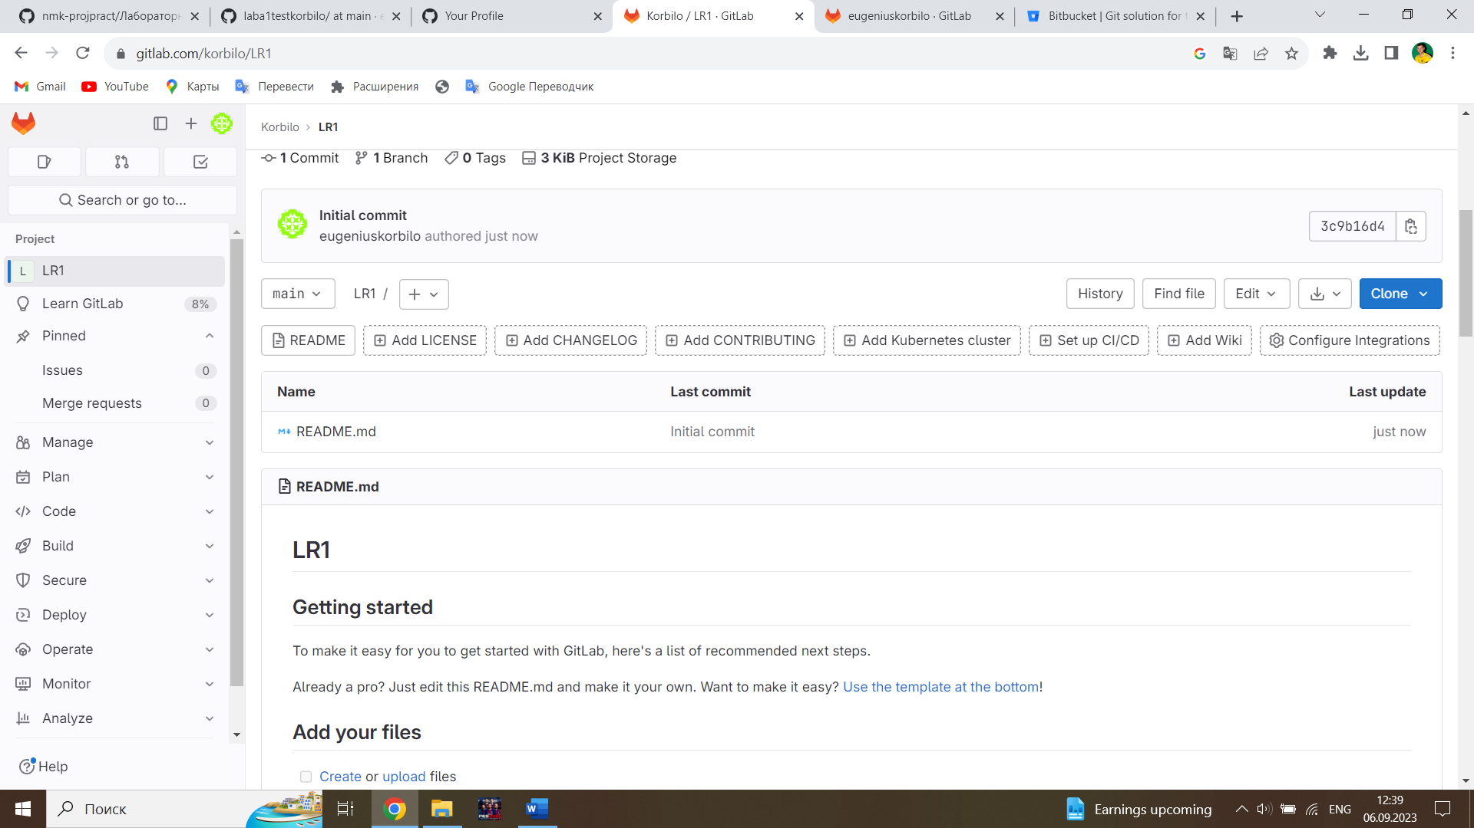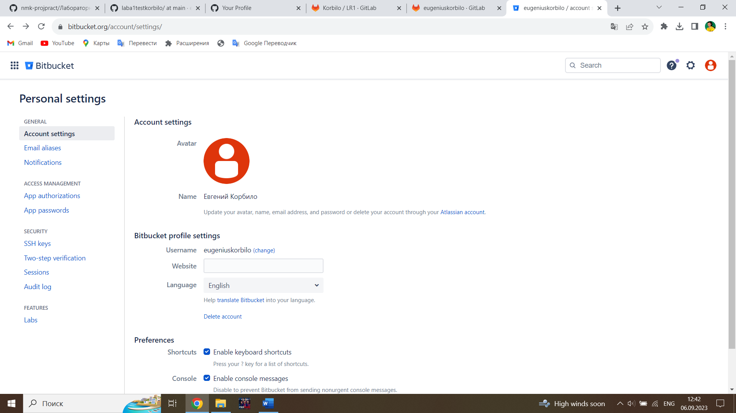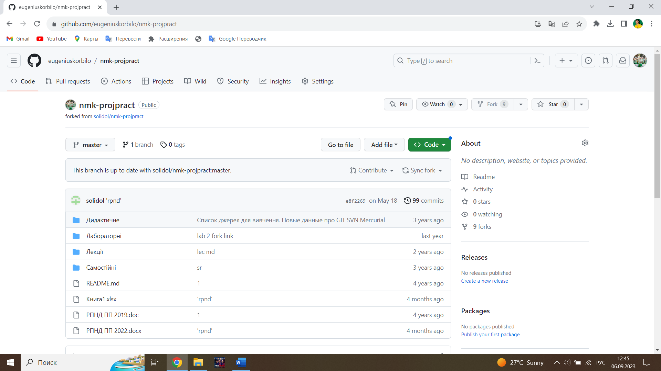 **Порівняння GitHub та BitBucket**

**Спільні риси:**

Обидві системи мають веб-інтерфейс, який дозволяє користувачам створювати, керувати та синхронізувати репозиторії Git.

Обидві системи підтримують основні функції Git, такі як створення та управління репозиторіями, відстеження змін, використання гілок та тегів.

Обидві системи дозволяють користувачам працювати з командою над спільними проектами.

Обидві системи підтримують інтеграцію з іншими інструментами, такими як IDE, CI/CD системи та інструменти управління проектами.

**Відмінності:**

GitHub орієнтований на відкрите програмне забезпечення та має більш активну спільноту.

BitBucket орієнтований на корпоративні команди та пропонує більше функцій для управління доступом та безпеки.

**Контрольні питання**

**1. Що таке система контролю (управління) версій?**

Система контролю (управління) версій (СКВ) - це програмне забезпечення, яке допомагає розробникам відстежувати зміни в коді та інших файлах проекту. СКВ дозволяють зберігати історію змін, відстежувати конфлікти та легко відновлювати попередні версії проекту.

**2. Які СКВ ви знаєте?**

Git, Mercurial, Subversion

**3. Які можливості надають Gihub, Gitlab та Bitbucket?**

GitHub, GitLab і Bitbucket - це онлайн-сервіси, які надають послуги зберігання та управління репозиторіями Git, а саме створення та управління репозиторіями, відстеження змін, використання гілок та тегів, робота з командою та інтеграція з іншими інструментами

**4. Які дії неохідно виконати для створення репозиторію Gihub?**

Для створення репозиторію GitHub необхідно зареєструватися на GitHub, далі створити проект і створити репозиторій

**5. Які дії неохідно виконати для створення репозиторію Bitbucket?**

Для створення репозиторію Bitbucket необхідно зареєструватися на Bitbucket, далі створити проект і створити репозиторій

**6. Як ви розумієте термін Fork?**

Fork - це створення копії репозиторію на іншому обліковому записі. Fork можна використовувати для створення власної версії проекту або для співпраці з іншими розробниками.